
Laporan Hasil
Audit Mutu Internal Akademik ${prodiFakultas}
Tahun ${tahun}

${unitCover}

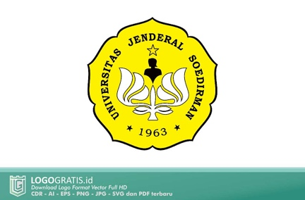 | UNIVERSITAS JENDERAL SOEDIRMAN | No : KKA-SA-2024  Tgl pemberlakuan: 22 Juli 2024
BERITA ACARA
AUDIT INTERNAL MUTU AKADEMIK (AIMA)

Pada hari ${hariBA} tanggal ${tanggalBA} bulan ${bulanBA} tahun ${tahunBA} telah dilaksanakan Audit Internal Mutu Akademik (AIMA) Universitas Jenderal Soedirman pada:
${type} : ${unit}
Berdasarkan proses Audit Mutu Internal yang telah dilakukan, diperoleh berbagai informasi berdasarkan kondisi sebenar-benarnya seperti yang tercantum pada hasil terlampir.
Demikian Berita Acara ini dibuat dengan sebenarnya untuk dipergunakan sebagaimana mestinya.

 | Purwokerto, ${dateBA}
Auditan,  ${image_auditeeBA}  ${auditeeBA} | ${no_auditorBA#1}  ${image_auditorBA#1}  ${auditorBA#1}
${no_auditorBA#2}

${image_auditorBA#2}

${auditorBA#2}
${no_auditorBA#3}

${image_auditorBA#3}

${auditorBA#3}

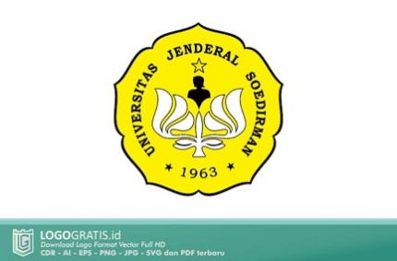 | UNIVERSITAS JENDERAL SOEDIRMAN | No : KKA-SA-2024  Tgl pemberlakuan: 22 Juli 2024
PROGRAM KERJA AUDIT MUTU INTERNAL
BIDANG AKADEMIK

Tanggal Audit | ${dateDT}
Auditan | ${unit}
Auditor | ${auditorDT#1}  ${auditorDT#2}  ${auditorDT#3}

No. | Referensi (standar) | Pertanyaan | Keterangan
${noDT} | ${kodeDT} | ${pernyataanDT} | ${catatanDT}

 | UNIVERSITAS JENDERAL SOEDIRMAN | No : KKA-SA-2024  Tgl pemberlakuan: 22 Juli 2024
DESKRIPSI TEMUAN AUDIT DAN PERMINTAAN TINDAKAN KOREKSI (PTK)
AUDIT INTERNAL MUTU AKADEMIK (AIMA)

Nomor PTK |  | Kategori |  | ☐ Observasi ☐ KTS Minor ☐ KTS Mayor
Prodi/Fakultas/Unit | ${unit}
Auditan | ${auditeeTN}
Auditor | ${nomorTN#1} ${auditorTN#1}  ${nomorTN#2} ${auditorTN#2}  ${nomorTN#3} ${auditorTN#3} |  | Tanggal Audit |  | ${dateTN}
Referensi (Butir Mutu) | ${referensi}

No | Deskripsi / Uraian Temuan | Kategori Temuan
 |  | Observasi | KTS Minor | KTS Mayor
${noTemuan} | ${temuan} | ${observasi} | ${minor} | ${mayor}

Deskripsi / Uraian Temuan (diisi oleh Auditor)
${noDeskripsi}${kodeDeskripsi}
${deskripsi}
Analisis Penyebab
${noAnalisis}${kodeAnalisis}
${analisis}
Akibat
${noAkibat}${kodeAkibat}
${akibat}
Ketua Auditor | Tanda Tangan | Tanggal Audit
${auditorTN#1} | ${image_auditorTN#1} | ${dateTN}

Rencana Tindakan Perbaikan dan Jadwal penyelesaian (diisi oleh Auditan)
${noRencana}${kodeRencana}
${rencana}
Target Penyelesaian | ${block_name}  ${noTarget}${kodeTarget}  ${target}  ${/block_name}
PIC | ${block_pic}  ${noPic}${kodePic}  ${pic}  ${/block_pic}
Nama Auditan | Tanda Tangan | Tanggal Audit
${auditeeTN} | ${image_auditeeTN} | ${dateTN}
Tinjauan Efektifitas Tindakan koreksi (diisi oleh Auditor pada audit berikutnya)
Nama Auditor Anggota | Tanda Tangan | Tanggal Audit
${auditorTN#2} | ${image_auditorTN#2} | ${dateTN}
Nama Auditor Anggota | Tanda Tangan | Tanggal Audit
${auditorTN#3} | ${image_auditorTN#3} | ${dateTN}

 | UNIVERSITAS JENDERAL SOEDIRMAN | No : KKA-SA-2024  Tgl pemberlakuan: 22 Juli 2024
LAPORAN
HASIL AUDIT INTERNAL MUTU AKADEMIK (AIMA)

Tanggal Audit | ${dateTP}
Prodi/Fakultas/Unit | ${unit}
Auditan | ${auditeeTP}
Auditor | ${nomorTP#1} ${auditorTP#1}  ${nomorTP#2} ${auditorTP#2}  ${nomorTP#3} ${auditorTP#3}
HAL-HAL POSITIF YANG TERIDENTIFIKASI
No | Kelebihan | Ruang Peningkatan
${noTP} | ${kelebihan} | ${ruang}

 | Purwokerto, ${dateTP}
Auditan,  ${image_auditeeTP}  ${auditeeTP} | ${no_auditorTP#1}  ${image_auditorTP#1}  ${auditorTP#1}
${no_auditorTP#2}

${image_auditorTP#2}

${auditorTP#2}
${no_auditorTP#3}

${image_auditorTP#3}

${auditorTP#3}

